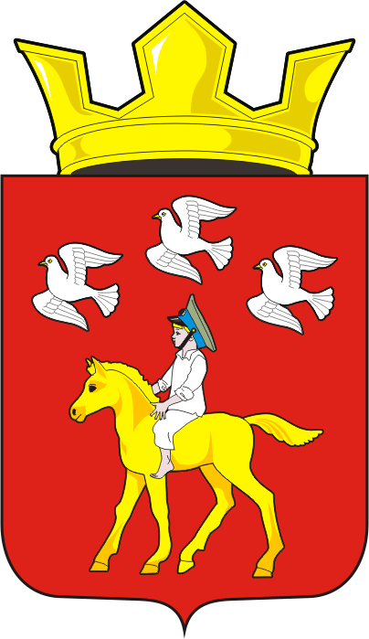
СОВЕТ ДЕПУТАТОВ муниципального образования ЧЕРКАСский сельсовет Саракташского района оренбургской области ЧЕТВЕРТЫЙ созыв
Р Е Ш Е Н И Е
Очередного сорок четвертого заседания Совета депутатов
муниципального образования Черкасский сельсовет четвертого созыва

25 декабря 2024 года с. Черкассы № 205
О внесении изменений в Приложение к решению Совета депутатов сельсовета от 20 октября 2021 года № 48 «Об утверждении Положения о порядке оплаты труда лиц, замещающих должности муниципальной службы органов местного самоуправления Черкасский сельсовет Саракташского района Оренбургской области»

В соответствии с Трудовым кодексом Российской Федерации, Федеральным законом от 02.03.2007 № 25-ФЗ "О муниципальной службе в Российской Федерации", Законом Оренбургской области от 10.10.2007 № 1611/339-IV-ОЗ «О муниципальной службе в Оренбургской области», решением Совета депутатов Черкасский сельсовет «Об индексации заработной платы работникам органов местного самоуправления муниципального образования Черкасский сельсовет Саракташского района Оренбургской области», Уставом муниципального образования Черкасский сельсовет, в целях обеспечения социальных гарантий для муниципальных служащих органов местного самоуправления муниципального образования Черкасский сельсовет Саракташского района Оренбургской области,
Совет депутатов сельсовета
Р Е Ш И Л :
1. Внести в Приложение к решению Совета депутатов сельсовета от 20 октября 2021 года № 48 «Об утверждении Положения о порядке оплаты труда лиц, замещающих должности муниципальной службы органов местного самоуправления муниципального образования Черкасский сельсовет Саракташского района Оренбургской области» следующие изменения:
1.1. Приложение к Положению изложить в новой редакции согласно приложению к настоящему решению.

2. Настоящее решение вступает в силу с 1 января 2025 года, подлежит опубликованию в информационном бюллетене «Черкасский сельсовет» и подлежит размещению на официальном сайте муниципального образования Черкасский сельсовет Саракташского района Оренбургской области.
3. Контроль за исполнением данного решения возложить на постоянную комиссию по мандатным вопросам, вопросам местного самоуправления, законности, правопорядка, казачества, работе с общественными и религиозными объединениями, национальным вопросам и делам военнослужащих (Ахмедов Т.И.).

Председатель Совета депутатов сельсовета |  | Врип главы муниципального образования
___________ С.Ю. Сидорчук |  | __________ М.М. Имамбаев

Разослано: администрации сельсовета, постоянным комиссиям, депутатам Совета депутатов сельсовета, прокуратуре района, официальный сайт сельсовета, информационный бюллетень «Черкасский сельсовет», в дело.

Приложение к положению
решения Совета депутатов
Черкасского сельсовета Саракташского района Оренбургской области
от 25.12.2024 № 205

Единая схема
должностных окладов лиц, замещающих
должности муниципальной службы муниципального образования Черкасский сельсовет Саракташского района Оренбургской области

№ п/п | Наименование должности | Должностной оклад (руб.)
1 | Заместитель главы администрации сельсовета | 16018
2 | Специалист 1 категории | 11215
3 | Специалист 2 категории | 9611

